PODER LEGISLATIVO MUNICIPAL
CÂMARA MUNICIPAL DE NATAL

EMENDA AO PROJETO DE LEI DE DIRETRIZES ORÇAMENTÁRIAS - 2024

Art. 1º - Acrescenta meta a Ação 2127, do quadro anexo ao Projeto de Lei nº 284/2023, conforme tabela abaixo:

Ação: 2127 – Urbanização de Lagoas de Captação
Produto: Lagoa Urbanizada
Descrição da Meta  01 Lagoa de Captação no Santarém, Zona Norte | Unidade de Medida  unidade | Valor da Meta  1

Sala das Sessões, 13 junho de 2023.

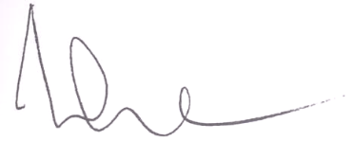
______________________________
NINA
Vereadora PDT

